- 工程文件

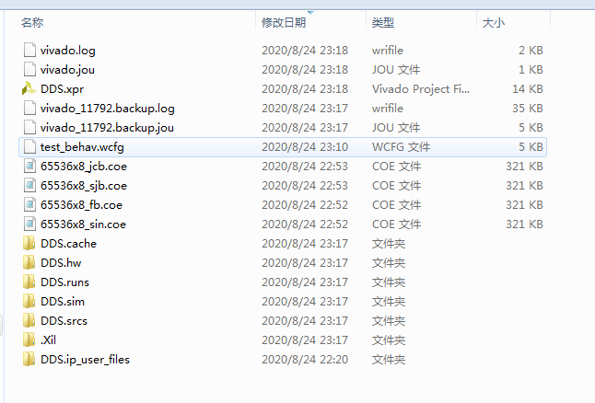
- 程序文件
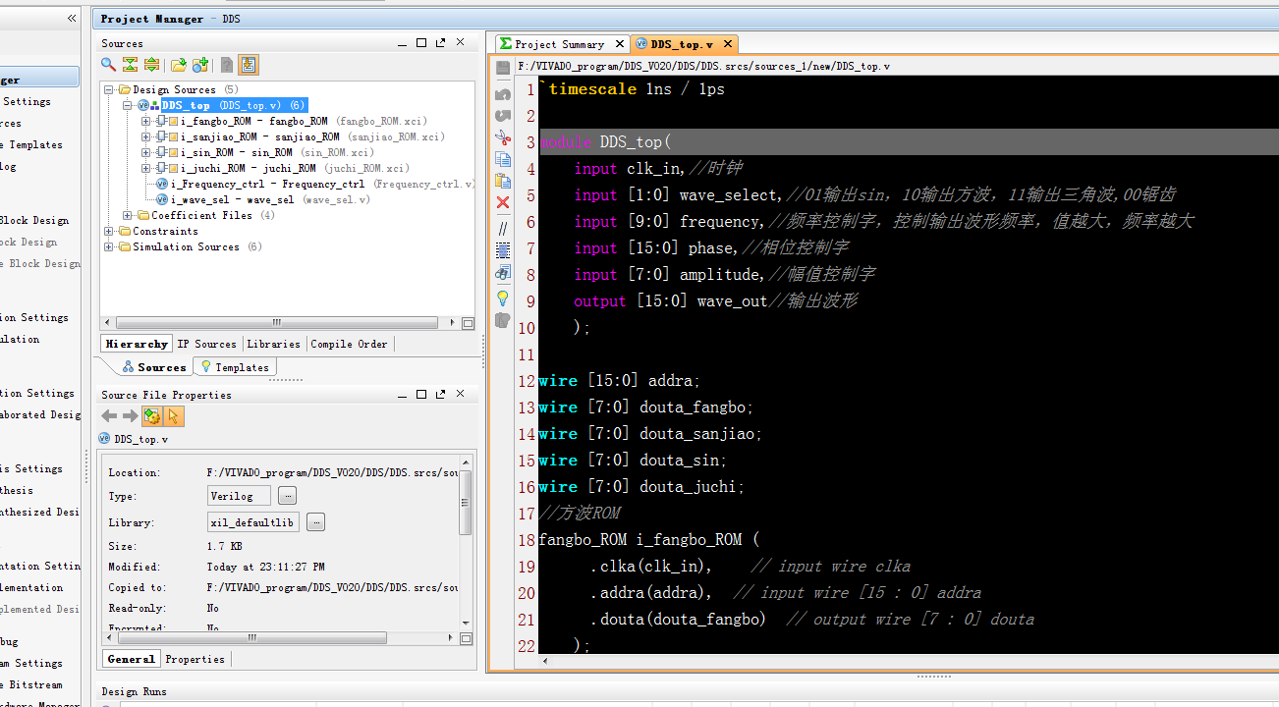

- 程序编译
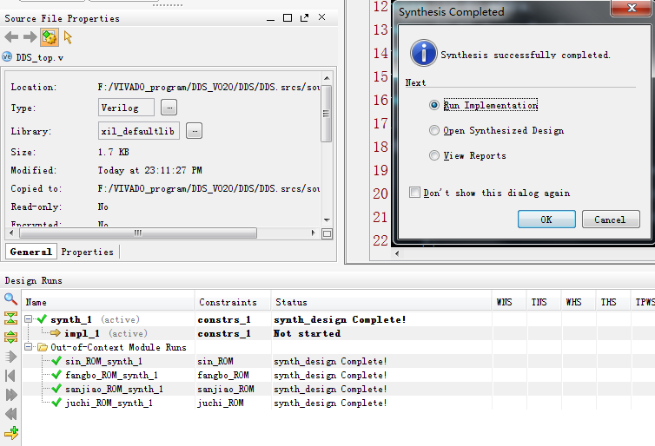

- RTL图
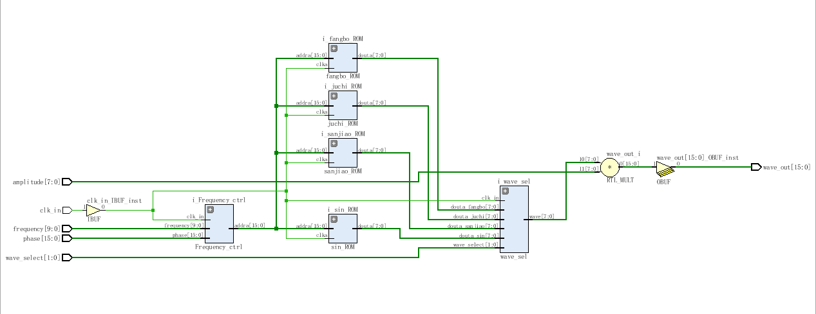

- Testbench
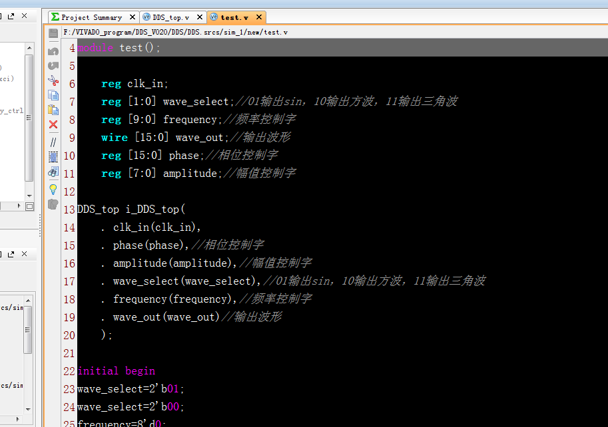

- 仿真图
- 任意正弦波输出
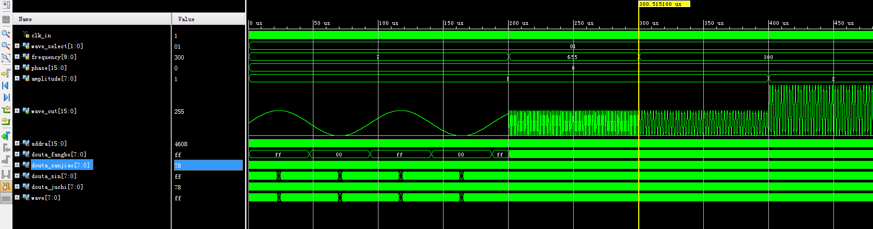
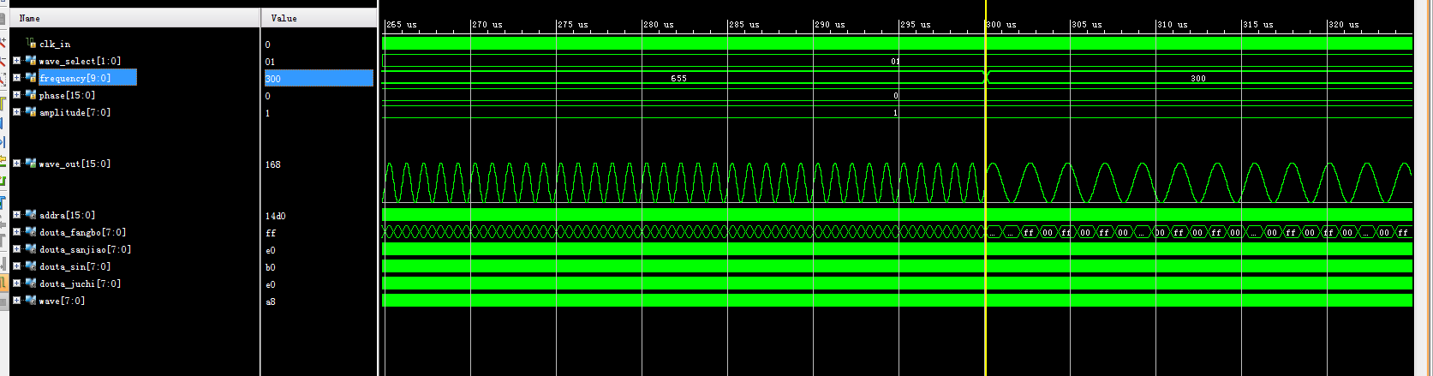
- 10K、1MHz、10K~1MHz波形
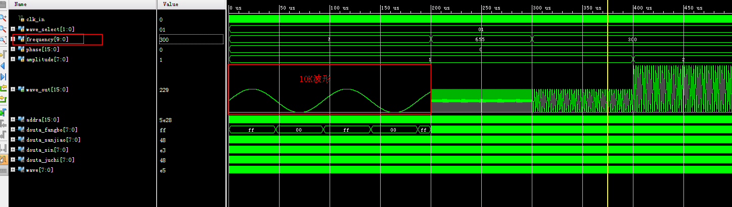
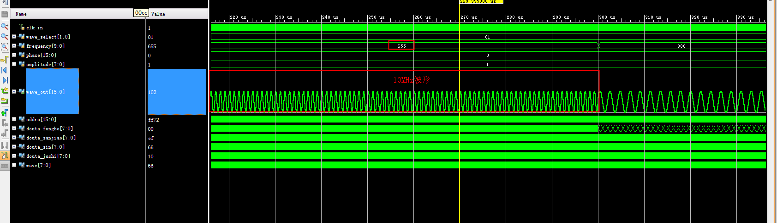

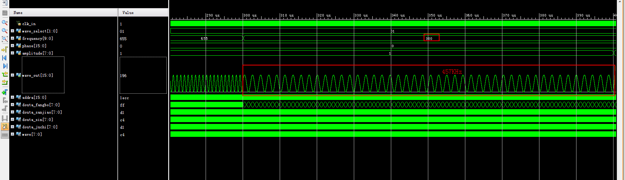

- 对应频率控制字和相位控制字
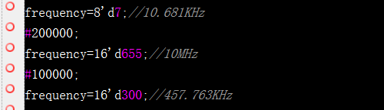
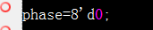
- 不同初相正弦波
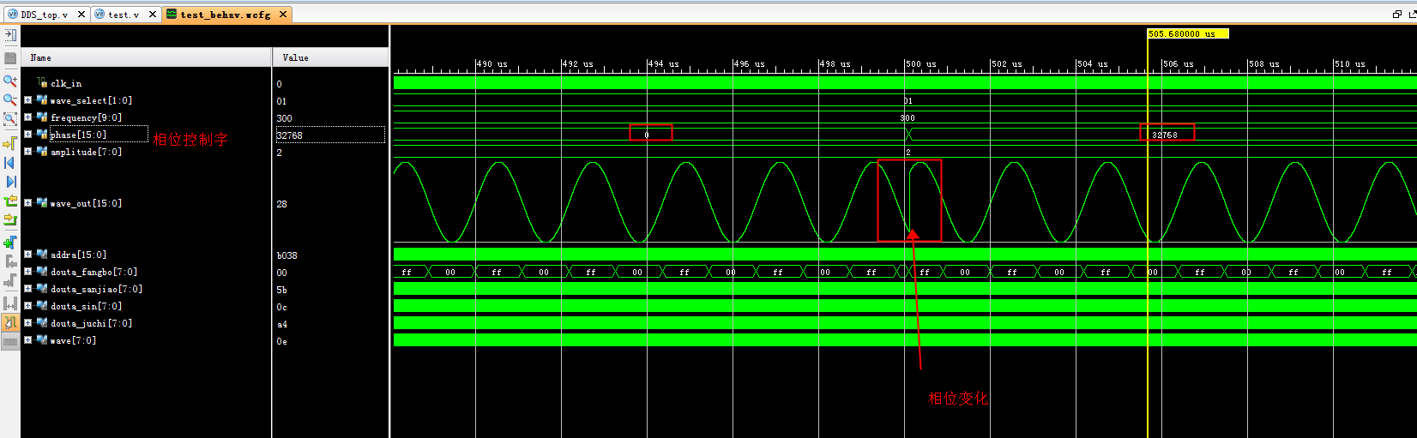
- 不同振幅、均值正弦波
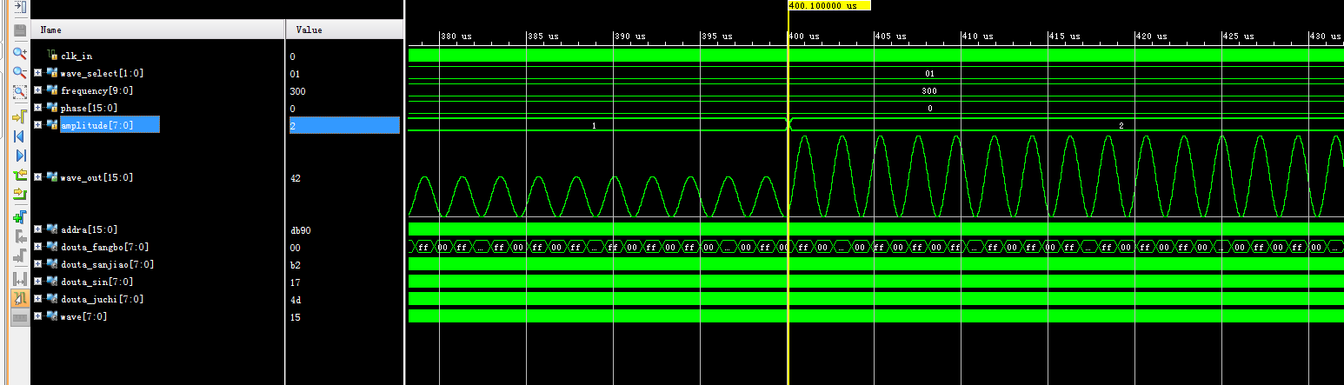
- 方波、锯齿波、三角波等
